Ofício Vereador Nº 576/2022

São Roque, 14 de fevereiro de 2022.

Prezada Senhora,

Venho, por meio deste, solicitar a Vossa Excelência, as providências necessárias para realização dos serviços de roçada e limpeza em geral para a Praça Safira, no bairro Parque Aliança.
As chuvas fortes e frequentes associadas ao calor da estação são propícios para o crescimento de plantas, principalmente de matos e ervas daninhas. A praça em questão necessita urgentemente dos serviços de roçada, capina e limpeza geral, pois a ampla vegetação pode acumular sujeira e lixo e consequentemente atrair insetos e roedores, colocando ainda mais em risco os moradores (fotos anexas).
Na certeza de que dispensará especial atenção a este Ofício, desde já agradeço, renovando meus mais sinceros protestos de elevada estima e de distinta consideração.

Atenciosamente,

Rogério Jean da Silva
(Cabo Jean)
Vereador

À
Ilustríssima Senhora
MARINA MAGALHÃES
MD. Diretora do Departamento de Obras da Prefeitura da Estância Turística de São Roque - SP
PROTOCOLO Nº CETSR 14/02/2022 - 08:20 1940/2022/CG

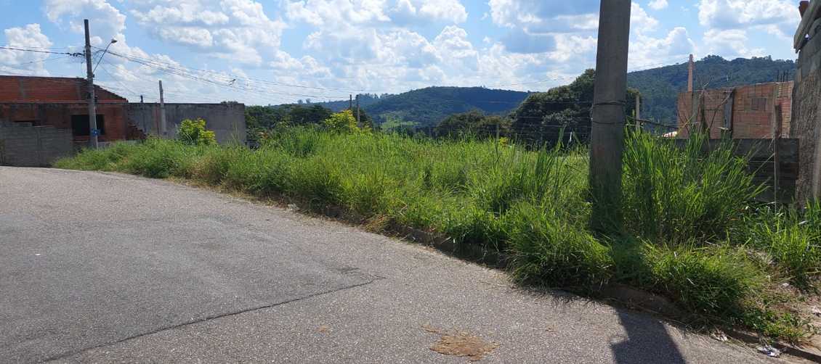

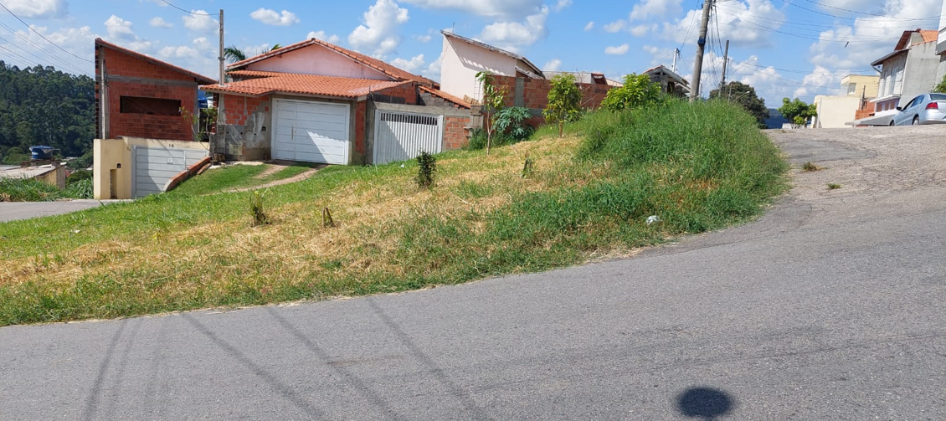

PROTOCOLO Nº CETSR 14/02/2022 - 08:20 1940/2022/CG

